现在为啥不转啊？

dnsmasq已经将https请求dns解析到192.168.2.1上

恩~那就是服务器的锅~

k2mini上用的的uhttpd

https://wiki.openwrt.org/zh-cn/doc/uci/uhttpd

HTTPS Enable and Certificate Settings and Creation

First of all, you need to install the uhttpd-mod-tls package in order to pull into the system the 'TLS plugin which adds HTTPS support to uHTTPd'.

Then if listen_https is defined in the server configuration, the certificate and private key is missing. In this case (as of 10.03.1) you'll need to install the luci-ssl meta-package which in turn will pull also the px5g script. With this utility the init script will generate the appropriate certifcate and key files when the server is started for the first time, either by reboot or by manual restart.

也就是说我们的服务器并不支持https请求。装上luci-ssl，好使了。

太长不看版

装个luci-ssl，就好使了

------------------------------------------------------------

目前，在未进行首次配置时，浏览器发出任意的http请求都会转跳到路由器的管理界面上。

但是各个机型之间都有一个通用的bug，就是https请求不会转跳到管理界面。举个例子http://www.sina.com可以转跳至管理界面，但是https://www.sina.com不能。

好的，问题来了，为什么http协议会转，https不会？

抓包发现https://www.sina.com的dns已经解析为192.168.2.1，也就是说dnsmasq已经完成DNS劫持的工作。所以这是路由器的web服务器的锅~~~

https访问中发生了什么？

先来看一个正常的https访问

1。Client hello

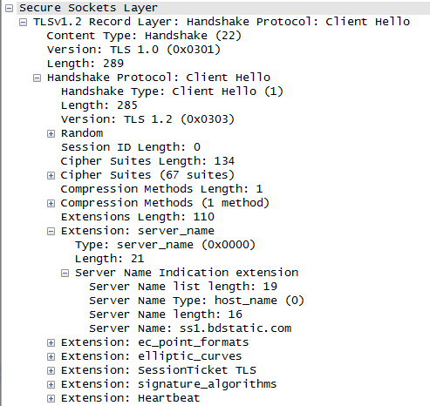

1)

随机数

密文族（Cipher Suites）：

密文族是浏览器所支持的加密算法的清单。整个密文族是由推荐的加密算法“TLS_ECDHE_ECDSA_WITH_AES_256_CBC_SHA”和33种其他加密算法所组成。

2. 服务器问候（Server Hello）

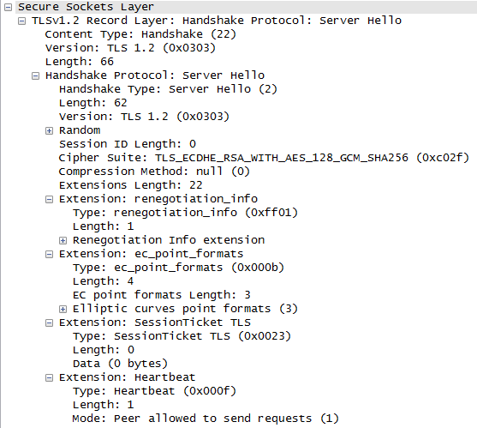

密文族（Cipher Suites），服务器选择的加密方法

3. certificate

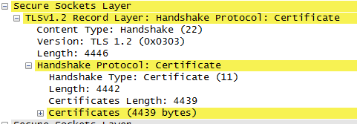

4. server key exchange和server hello done

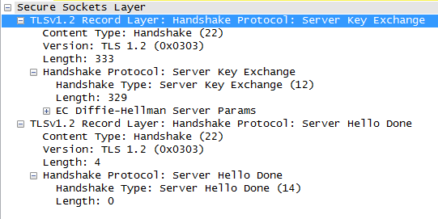

done这是一个零字节信息，用于告诉客户端整个“问候”过程已经结束，并且表明服务器不会再向客户端询问证书。

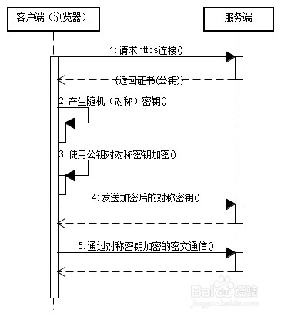

在未进行首次配置的时候发生了什么？